МИНИСТЕРСТВО СЕЛЬСКОГО ХОЗЯЙСТВА РОССИЙСКОЙ ФЕДЕРАЦИ ФГБОУ ВО «БАШКИРСКИЙ ГОСУДАРСТВЕННЫЙ АГРАРНЫЙ УНИВЕРСИТЕТ»

Факультет: Экономический Кафедра: Цифровых технологий и прикладной информатики Направление подготовки: 38.03.05 Бизнес-информатика
Профиль подготовки: Информационные системы в бизнесе
Квалификация: Бакалавр Форма обучения: Очная Курс, группа: 4, БИ401

Щербаков Владислав Александрович
Лабораторная работа №1

«К защите допускаю»
Руководитель:
доцент,
Шарафутдинов А.Ф.
автомобильный завод
(подпись)
«авто»мобильный2026 г.

Оценка при защите:
Автомобильный завод
Автомобильный завод
(подпись)
«авто» автомобиль2026 г.

Уфа 2026

Лабораторная работа №1
Клиент-серверная архитектура и HTTP-протокол
Цель работы: закрепить на практике понимание клиент-серверного взаимодействия: научиться анализировать HTTP-запросы и ответы в браузере, выполнять запросы к REST API вручную и с помощью инструментов, различать типы веб-приложений и методы/коды состояния HTTP.
Необходимые инструменты:
- Браузер Google Chrome или Mozilla Firefox (инструменты разработчика).
- Postman или расширение Thunder Client для VS Code или утилита curl в терминале.
- Доступ в Интернет.

Задание 1. Анализ HTTP-запросов в браузере
- Откройте любой сайт (например, новостной портал или интернет-магазин).
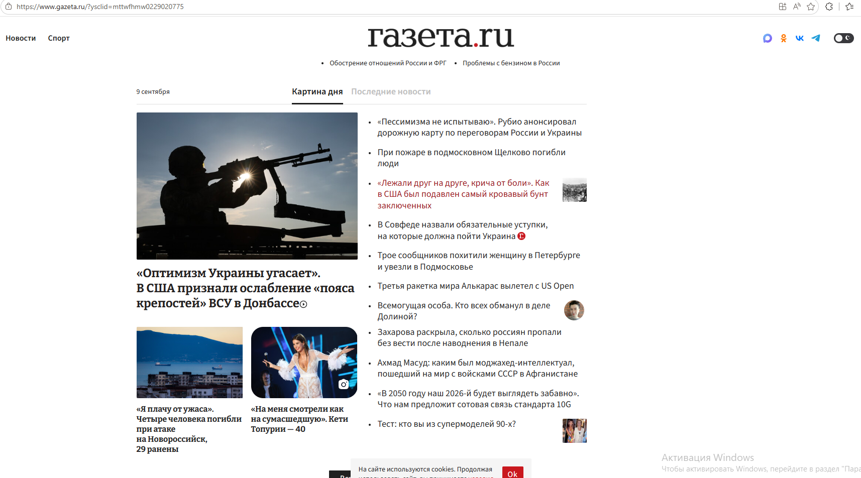
Рисунок 1 – Открытый сайт
- Откройте инструменты разработчика (клавиша F12 или правый клик → «Просмотреть код») и перейдите на вкладку Network (Сеть).
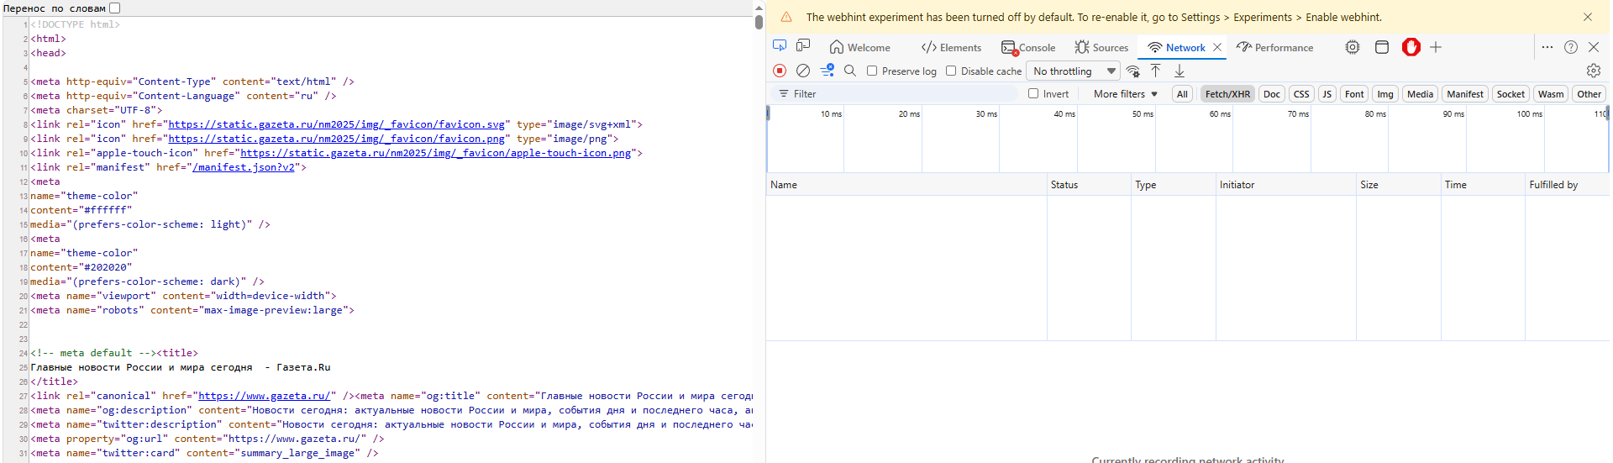
Рисунок 2 – Инструменты разработчика
- Обновите страницу и найдите в списке запросов:
  - основной document-запрос (сама HTML-страница);
  - минимум один запрос типа XHR/Fetch (запрос к API, вернувший JSON).
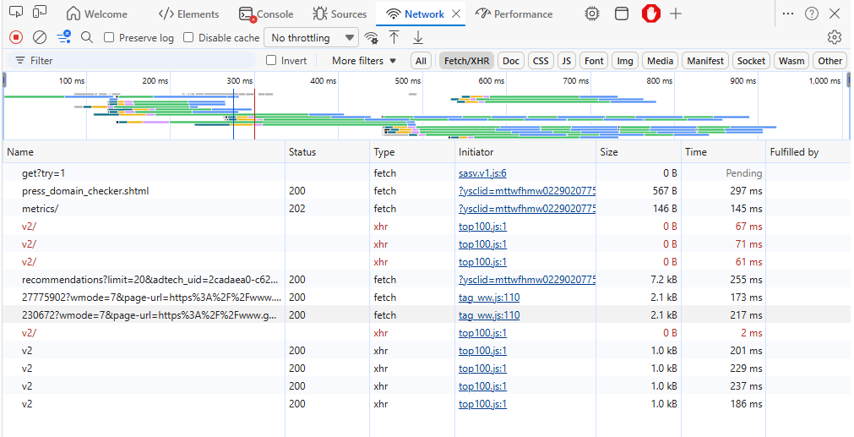
Рисунок 3 – Список запросов
- Для каждого из двух запросов зафиксируйте в отчёте:
  - метод запроса (GET/POST/…);
  - код состояния ответа;
  - значение заголовка Content-Type в ответе;
  - размер ответа и время выполнения запроса.

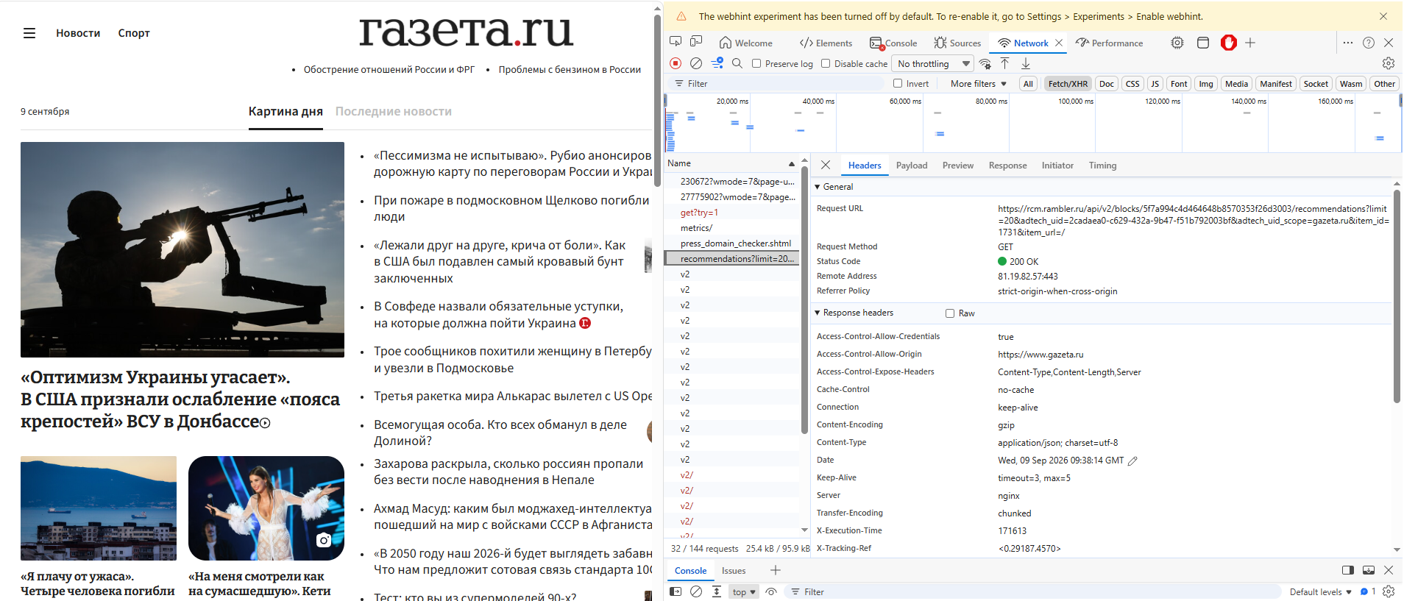
Рисунок 4 – POST-запрос

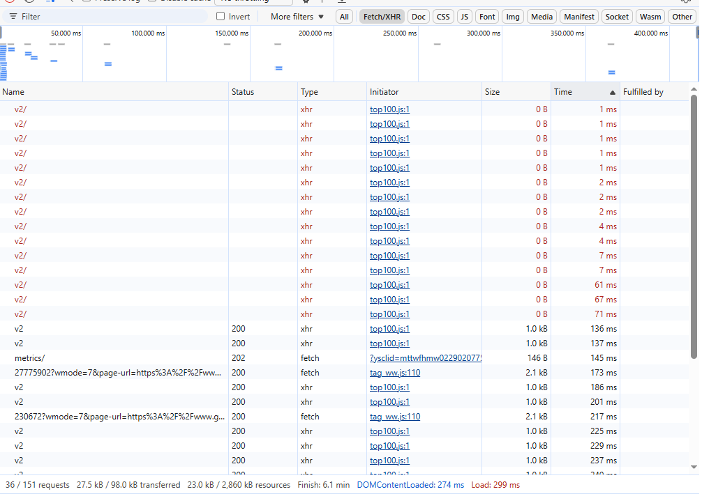
Рисунок 5 - время выполнения запроса.
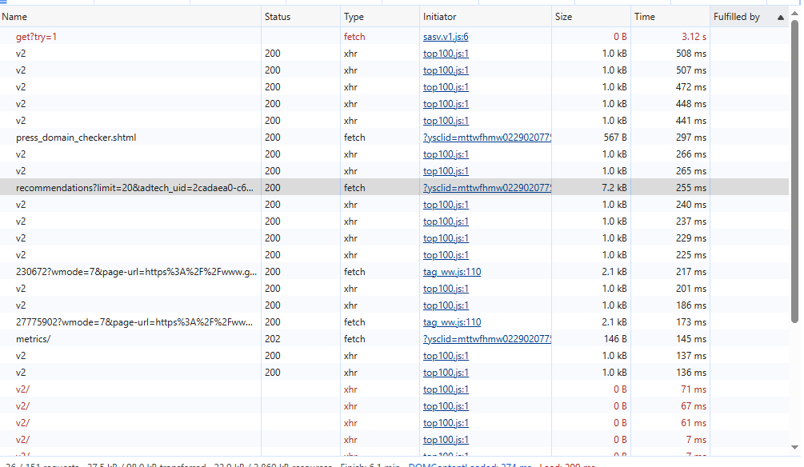
Рисунок 6 - размер ответа

- Сделайте и вставьте в отчёт скриншот вкладки Network с выделенными запросами.
Вопрос для отчёта: чем отличается document-запрос от XHR/Fetch-запроса по содержимому и по назначению?
Ответ: Основное отличие заключается в том, что document-запрос загружает веб-страницу целиком для инициализации или смены контекста в браузере, в то время как XHR/Fetch-запросы загружают отдельные данные (или фрагменты) в фоновом режиме без перезагрузки страницы.

Задание 2. Выполнение запросов к публичному REST API
Используйте бесплатный тестовый API JSONPlaceholder (https://jsonplaceholder.typicode.com) или OpenWeatherMap (потребуется бесплатный API-ключ).
Выполните следующие запросы любым из инструментов (Postman, Thunder Client или curl) и приложите в отчёт скриншоты запроса и ответа для каждого пункта:
- GET-запрос на получение списка постов: GET https://jsonplaceholder.typicode.com/posts.
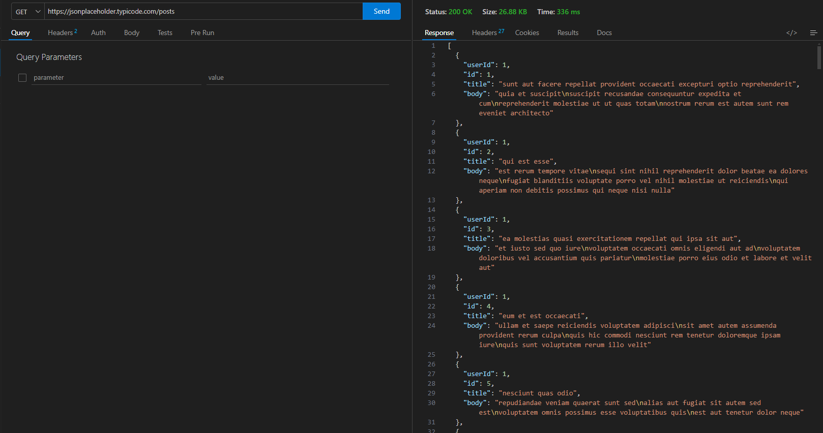
Рисунок 6 – Запрос 1
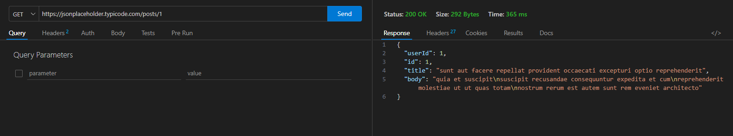
Рисунок 7 – Запрос 2

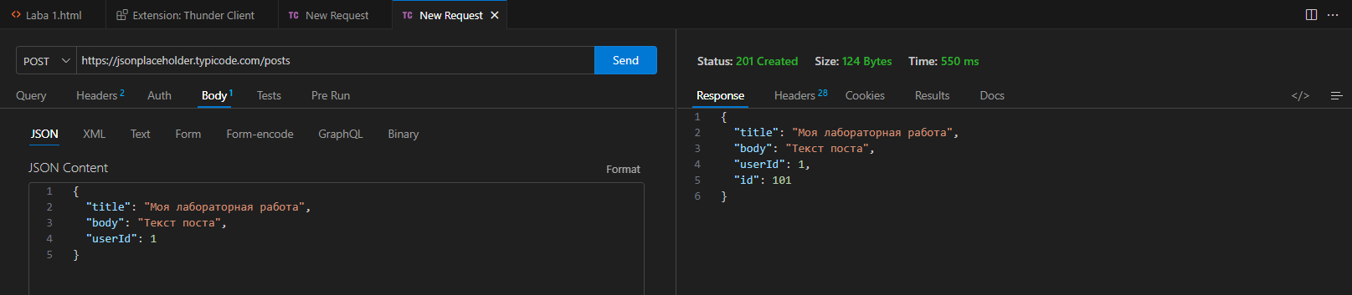
Рисунок 8 – Запрос 3
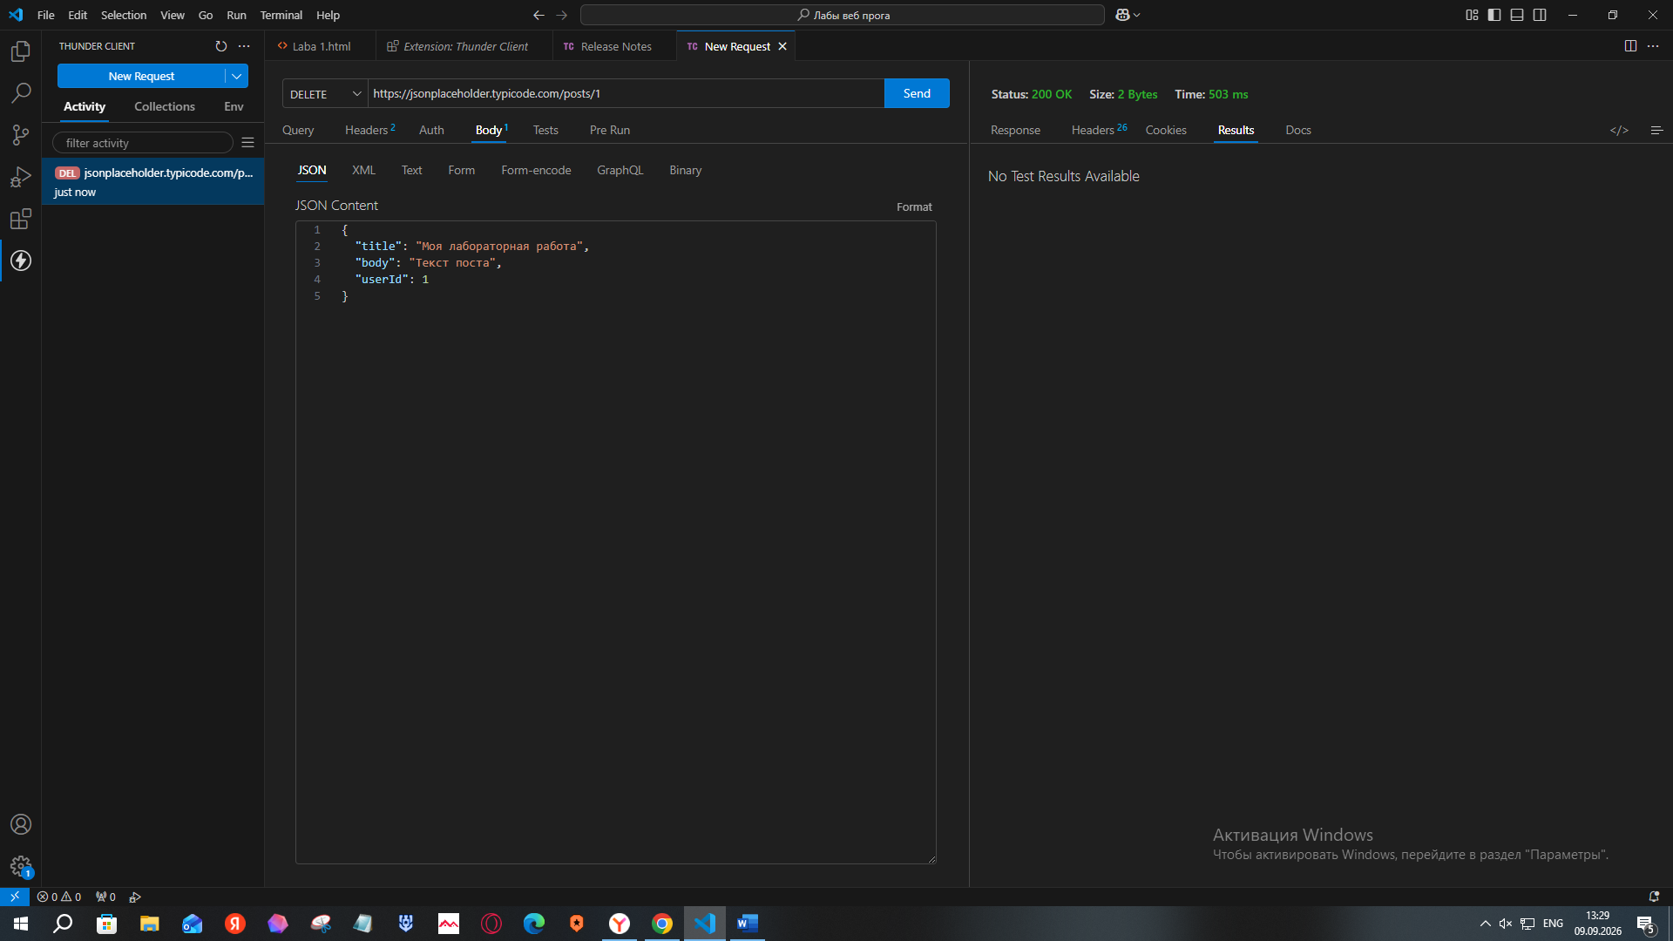
Рисунок 9 – Запрос 4

Задание 3. Работа с из командной строки curl

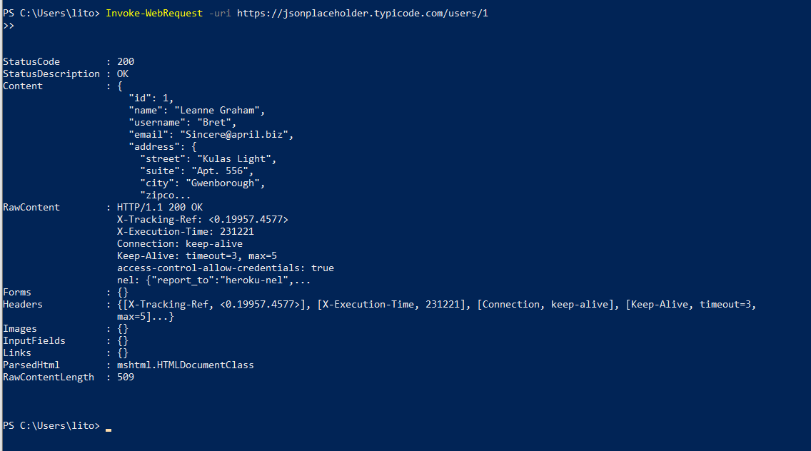
Рисунок 10 – работа к curl из командной строки

Задание 4. Классификация веб-приложений
Выберите три знакомых вам сайта/сервиса (например: почтовый сервис, интернет-магазин, новостной портал) и для каждого определите, к какому типу приложений он ближе всего — MPA, SPA, SSR или PWA. Обоснуйте выбор (1–2 предложения на каждый сервис), опираясь на наблюдаемое поведение: перезагружается ли страница при переходах, предлагает ли сайт «установку» на устройство и т. п.

1. Gmail
Тип: SPA
Обоснование: При работе с почтой (переключение между папками, написание писем) страница не перезагружается полностью — интерфейс динамически обновляется, что обеспечивает плавную и быструю работу.

2. Ozon
Тип: MPA
Обоснование: На Ozon каждая страница товара, категории или корзины это отдельный HTML-документ. При переходе между ними происходит полная перезагрузка, что характерно для MPA-архитектуры.

3. Forbes (новостной портал)
Тип: PWA
Обоснование: Forbes использует PWA-версию, которая позволяет добавлять сайт как приложение на устройство, поддерживает push-уведомления и работу в офлайн-режиме — это типичные признаки PWA, которые улучшают пользовательский опыт.

Контрольные вопросы:
1. GET vs POST. GET — берёт данные с сервера, параметры видны в URL (в адресной строке). POST — отправляет данные на сервер, они скрыты в теле запроса (подходит для паролей, файлов).
2. 404 и 500. 404 — ресурс не найден (ошибка клиента: неверный адрес). 500 — сервер сломался при обработке запроса (ошибка сервера).
3. Content-Type. Сообщает, в каком формате данные (например, JSON или HTML), чтобы сервер и браузер их правильно прочитали.
4. SPA vs MPA. SPA — страница грузится один раз, дальше контент меняется без перезагрузки. MPA — каждый переход обновляет всю страницу.
5. HTTPS vs HTTP. HTTPS шифрует данные и проверяет сервер, поэтому перехватить или подменить информацию нельзя; HTTP передаёт всё открыто.

